2022-2023学年苏教版三年级下册同步重难点讲义精讲精练
第二单元 千米和吨


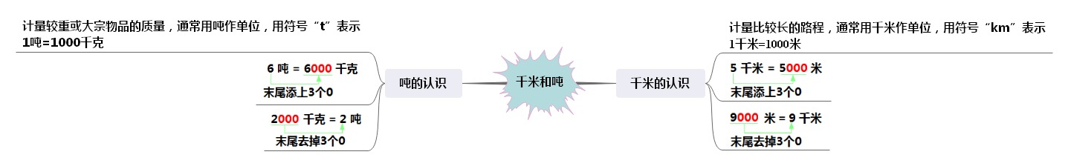



知识点一：认识千米
1. 计量路程或测量铁路、公路、河流的长度，通常用千米作单位。千米可以用字母“km”表示。千米又叫公里。
2. 之前学的长度单位每相邻两个单位间的进率是10，而千米和米之间的进率是1000，即1千米=1000米。
3. 把千米换算成以米作单位的数，在原数的末尾添上3个0；反之，如果把米换算成以千米作单位的数，就在原数的末尾去掉3个0
知识点二：认识吨
1. 称比较重的或大宗的物品，通常用吨作单位。吨可以用字母“t”表示。
2. 吨是比千克大的质量单位，1吨=1000千克。生活中很多地方都是用吨作单位，如轮船、火车、货车、大象等的质量，选用合适的质量单位不仅要根据物体的轻重，还要看数据的大小。
3. 把吨换算成以千克作单位的数，在原数的末尾添上3个0；反之，如果把千克换算成以吨作单位的数，就在原数的末尾去掉3个0

考点1：千米
【典例分析01】（2022春•临泉县期中）把7毫米、77分米、7米、70厘米、7千米按从大到小的顺序排列．
7千米 ＞ 77分米 ＞ 7米 ＞ 70厘米 ＞ 7毫米 ．
【思路引导】因为1千米＝1000米，所以7千米＝7000米，所以7千米是最大的；剩下的几个中，7毫米的数字和单位都是最小的，所以7毫米就是最小的；然后把77分米，7米，70厘米都化成以分米为单位的数，再比较．
【规范解答】解：观察数据易知：7千米是最大的，7毫米是最小的；
7米＝70分米
70厘米＝7分米
77分米＞70分米＞7分米
即：77分米＞7米＞70厘米．
综上可知：7千米＞77分米＞7米＞70厘米＞7毫米．
故答案为：7千米，77分米，7米，70厘米，7毫米．
【考察注意点】本题考查了长度的比较，要熟知各个单位的大小关系，以及单位之间的进率，能正确的换算单位．
【典例分析02】秦研家离公司36千米．
（1）秦研每时行 9 千米．
（2）秦研可能 11 时到家．
以上内容仅为本文档的试下载部分，为可阅读页数的一半内容。如要下载或阅读全文，请访问：https://d.book118.com/385120111303011124

